THÔNG TIN CÁ NHÂN
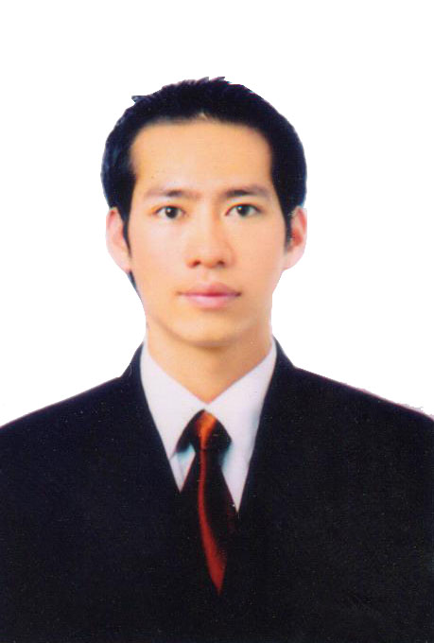
Họ và tên : Nguyễn Trọng Kiên
Ngày sinh : 30/09/1979
Địa chỉ liên lạc : Số 3 ngách 76/32 phố Mai Dịch, phường Mai Dịch, quận Cầu Giấy, Hà Nội
Điện thoại : 0981 63 06 01
E-mail : sonlethanh.td@gmail.com

MỤC TIÊU NGHỀ NGHIỆP

- Hoàn thành xuất sắc công việc được giao.
- Được làm việc trong môi trường chuyên nghiệp với nhiều cơ hội phát triển.
- Được ghi nhận và đãi ngộ xứng đáng.
- Gắn bó dài lâu cùng công ty.

QUÁ TRÌNH LÀM VIỆC

CÔNG TY TNHH BẢO HIỂM NHÂN THỌ PRUDENTIAL VIỆT NAM  03/2014 – đến nay |  | CHUYÊN VIÊN TƯ VẤN TÀI CHÍNH  - Tư vấn sản phẩm bảo bảo hiểm nhân thọ cho khách hàng.

CÔNG TY TNHH BẢO HIỂM NHÂN THỌ MANULIFE VIỆT NAM  01/2011 – đến 03/2014 |  | CHUYÊN VIÊN TƯ VẤN TÀI CHÍNH  - Tư vấn sản phẩm bảo bảo hiểm nhân thọ cho khách hàng.

CÔNG TY LUTAO SHANGHAI  05/2006 – đến 12/2010 |  | + ĐẠI DIỆN THƯƠNG MẠI (THÀNH PHỐ NGHĨA Ô - TRUNG QUỐC)  - Tìm kiếm nhà sản xuất hàng hóa tại thị trường Trung Quốc.  - Kiểm định chất lượng sản phẩm, thủ tục hải quan, xuất khẩu hàng hóa.

CÔNG TY TNHH MÁY TÍNH YẾN HƯƠNG  08/2000 – 04/2006 |  | + NHÂN VIÊN KINH DOANH  - Sửa chữa, cài đặt máy tính, máy in, hệ thống mạng LAN.  - Kinh doanh sản phẩm máy vi tính.

QUÁ TRÌNH HỌC TẬP

1997 - 1999 : Trung tâm GDTX Tây Hồ

TRÌNH ĐỘ TIN HỌC - NGOẠI NGỮ

TIN HỌC |  | - Sử dụng thành thạo Word, Excel, PowerPoint.
NGOẠI NGỮ |  | - Tiếng Anh: Cơ bản  - Tiếng Hoa: Giao tiếp

KỸ NĂNG

- Tự tin trong giao tiếp.
- Thích nghi nhanh với môi trường mới.
- Trung thực, trách nhiệm với công việc, có tinh thần cầu tiến.
- Chịu được áp lực công việc.

